**ИНФОРМАЦИОННАЯ КАРТА НАСТАВЛЯЕМОГО  
(СВЕДЕНИЯ О НАСТАВЛЯЕМОМ)**

**2024-2025 учебный год**

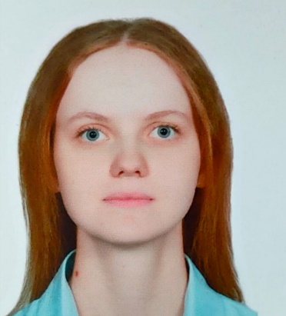 **__________Багдатьева Анна Павловна__________**ФИО  
**______________учитель начальных классов, классный руководитель 1 «А»___**  
должность  
**МБОУ НОШ им.А.С.Пушкина**наименование образовательной организации

|  |  |
| --- | --- |
| **1. Общие сведения** | |
| Дата рождения | 31.08.2004 г. |
| **2. Трудовая деятельность** | |
| Общий трудовой стаж/педагогический стаж | 5 месяцев и 26 дней (2.09.2024-28.02.2025г.) |
| Занимаемая должность | учитель начальных классов, классный руководитель 1 «А» |
| Квалификационная категория | - |
| Назначение наставника (дата, реквизиты  документа по ОО) | Приказ №259/01-ОД от 10.09.2024  Приказ №13/01-ОД от31.01.2025 (О внесении изменений в Приказ №259/01-ОД от 10.09.2024  приказ ) |
| **3. Образование** | |
| Наименование и год окончания учреждения профессионального образования | Государственное бюджетное профессиональное образовательное учреждение Ростовской области "Зимовниковский педагогический колледж"., 2024 год окончания |
| Специальность, квалификация по диплому | Преподавание в начальных классах / Учитель начальных классов |
| Дополнительное профессиональное образование (профессиональная переподготовка, не менее 240 час.), квалификация и год окончания | 1.ФООП и ФГОС 2024: деятельность классного руководителя. Современные педагогические подходы, технологии, методики. Практики организации внеурочной деятельности в современной школе»  в объёме 144 часа (31.01.2025-28.02.2025 г.)  2.Осуществление работы с обучающимися с ограниченными возможностями здоровья (ОВЗ) в условиях реализации ФГОС в объеме 72 часа (1-13 ноября 2024г.) |
| **4. Контактная информация** | |
| Рабочий телефон | 8(86376)3-17-47 |
| Электронная почта | bagdateva.anna@mail.ru |
| **5. Сведения о наставнике** | |
| Cсылка на страницу наставника на сайте школы | https://school-p.ucoz.ru/DOP/nastavnik_2025/Informatsionnaya_karta_Korneva_G_A.docx |
| Форма реализуемого наставничества  (учитель - учитель; реверсивное  наставничество; сетевое наставничество и  др.)/время на которое рассчитана  программа наставничества | Учитель-учитель |
| 6. Форма отчетного  (заключительного) мероприятия | Открытый урок. Открытое внеклассное мероприятие. |
| 7. Выводы об эффективности  наставничества |  |